**实验动物中心信息化系统（实验动物伦理审查）指引**

为华南理工大学各单位涉及实验动物伦理审查便利，启用信息化系统申请相 关证明材料。使用流程如下图所示，具体操作可参照本指引及《华南理工大学实

验动物中心信息化系统操作手册（普通用户）》。

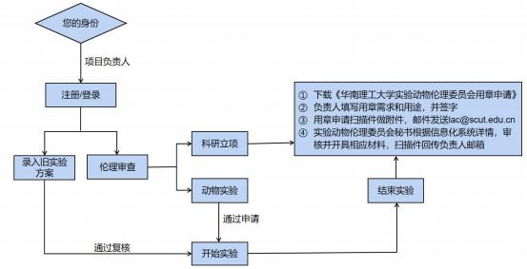

**第一部分** **注册/登录**

**1 、需注册人员**

课题组负责人（PI）/项目负责人：可进行实验动物伦理申请

**2 、注册/登录流程**

（1）登录网址

访问地址：**<http://lac.mrt.scut.edu.cn/。>**

**该网址需连接华南理工大学校园网登录，校外单位可直接将动物实验申请表与用章申请一并发送至邮箱。校内单位可直接在系统上填报科研立项项目。**

（2）注册账号

按照系统提示填写个人信息，需要上传工作卡的照片或者截图，进行注册。

（3）等待审核

注册后，管理人员在后台可看到注册信息，核对无误会通过注册申请。

（4）登录

填写账号（手机号），输入密码，进行登录。

**第二部分** **伦理审查**

**一、伦理审查的申请**

**1 、伦理审查的类别**

（1）动物实验：为在本中心动物设施开展的实验项目进行动物伦理审查。

（2）科研立项：为支撑华南理工大学各单位进行科研项目申报而开展的动物伦

理审查。

**2 、伦理审查申请人**

伦理审查申请人必须为项目负责人。

**3 、流程**

（1）新建

登录账号，进入“**伦理审查** ”页面，点击“**新建** ”。

（2）填写方案并提交

按照系统提示和要求，填写方案并提交。特别注意以下内容：

|  |
| --- |
| . 审查类型：如果是申报科研项目，选择“科研立项 ”；如果是开展动物实验，选择“动物实验 ”。  **项目名称**和**项目来源**请尽量填写**详细、完整**，伦理审查证明批件内容将直接导出填报内容  请各位老师仔细斟酌项目名称，避免反复修改 |

（3）等待审核

提交方案后，等待实验动物伦理委员会的审核。如果有问题，会退回修改。

（4）审查通过

审查通过后，进入**“伦理审查** **”**页面，点击**“通过** **”**，查看通过的伦理审查 详情，点击**“下载实验申请书** **”**，下载的申请书签字盖章后将纸质版提交到动物 中心办公室。（科研立项用途**无需**下载实验申请书，审查通过后到实验动物伦理

委员会秘书处开具伦理证明。）

**第三部分** **实验动物伦理相关材料用章申请**

**详细步骤：**

（1）下载《华南理工大学实验动物伦理委员会用章申请》

（2）负责人填写用章需求和用途，并在签字处使用**手写签名**签字；

（3）用章申请扫描件做附件，将**Word版和PDF版本**一并发送至 lac@scut.edu.cn；

（4）实验动物伦理委员会秘书根据信息化系统详情，审核并开具相应材料，扫

描件回传负责人邮箱。

提交用章申请后**3-5**个**工作日**均可收到开具好的审查证明表扫描件，请各位老师尽早提交，耐心等待！谢谢配合！

**材料类型：**

**1 、项目申报—科研立项流程**

未开始动物实验，仅作申报科研项目用途，申请《实验动物伦理审查证明》。



科研申报伦理审查只是针对申报内容进行伦理审查，华南理工大学实

验动物中心不承诺一定能提供实验条件，进行实验时必须另外进行审查。

**2 、项目评奖、文章发表—动物实验流程**

已在华南理工大学实验动物中心完成动物实验，实验结果用于科研项目评奖、

文章发表的用途，申请《实验动物伦理审查决议书》或《实验动物审查意见表》。

**3 、其他材料**

请将申请华南理工大学实验动物伦理委员会用印材料及用印申请，邮件发送

lac@scut.edu.cn ，联系秘书（联系方式：19865865260 于老师）处理。

**华南理工大学实验动物伦理审查用章申请**

|  |  |  |  |  |  |
| --- | --- | --- | --- | --- | --- |
| 申请人 |  | 联系电话 |  | 所在单位 |  |
| 事由 | 开具伦理审查证明：事由内容务必包括所要申报的项目名和项目类型  其他：根据实际事由填写，若涉及项目及 AEC 等内容请注明 | | | | |
| 申请人签名 | 签名： 日期： | | | | |
| 校内合作老  师意见 | 签名： 日期： | | | | |
| 实验动物中  心负责人审  核意见 | 签名： 日期： | | | | |
| 实验动物伦 理委员会主  任审核意见 | 签名： 日期： | | | | |

备注：

1 、申请人必须为项目负责人，校内合作导师如有内需填写，如已提交实验申请 并在华南理工大学实验动物中心进行实验的校外课题组可不填。

2 、科研申报伦理审查只是针对申报内容进行伦理审查，华南理工大学实验动物 中心不承诺一定能提供实验条件，进行实验时必须另外进行审查。